Міністерство освіти і науки України

Національний університет «Львівська політехніка»

Кафедра систем штучного інтелекту



**Звіт**

про виконання

**Лабораторних та практичних робіт № №(VNS Lab1. Algotester Lab 1. Class Practice Work. Self Practice Work)**

***з дисципліни:*** «Мови та парадигми програмування»

***з розділу***: «Епік 2: «Лінійні та розгалужені алгоритми. Умовні оператори. Константи, змінні» »

***Виконав:***

***Бачик Анатолій Андрійович*** групи ШІ-13

### Тема роботи:

Структура програми,лінійні алгоритми,константи і змінні,умовні оператори

### Мета роботи:

Ознайомлення з виконанням програм простої структури.Виконання поставлених задач. Константи і змінні. Операції. Ввід і вивід у С++. Основні типи даних. Цикли for, If, else if, else,while типом bool.

### Теоретичні відомості:

1. Теоретичні відомості з переліком важливих тем:

* Тема №1: Константи й змінні
* Тема №2: Розгалужені алгоритми
* Тема №3 Основні типи даних
* Тема №4: Умовні оператори

1. Індивідуальний план опрацювання теорії:

**Тема №1 Константи й змінні**

* + Джерела Інформації
    - <https://drive.google.com/drive/u/0/folders/1rywFoh9PJBgf_vJn5EwSyo0Ywo7BvtI3>
    - http://cpp.dp.ua/zminni/
  + Що опрацьовано:
    - Основні відомості про константи і змінні ,такі як символи;константи перелічуваного типу;дійсні числа;цілі числа,нульовий вказівник
  + Статус: Ознайомлений
  + Початок опрацювання теми: 6.11.2023
  + Звершення опрацювання теми: 6.112023

**Тема №2 Розгалужені алгоритми**

* + Джерела Інформації:

<https://www.slideshare.net/AlexanderKuzmenko/c-69563261>

* + Що опрацьовано:
    - Основні відомості про cтворення розгалужених алгоритмів
  + Статус: Ознайомлений
  + Початок опрацювання теми: 7.11.2023
  + Звершення опрацювання теми: 7.112023

**Тема №3 Основні типи даних**

* + Джерела Інформації

http://cpp.dp.ua/typy-danyh/

Що опрацьовано:

* + - Основні відомості про типи даних даних(int,long,char,float,double,long double,unsigned long,unsigned int,short int)
  + Статус: Ознайомлений
  + Початок опрацювання теми: 7.11.2023
  + Звершення опрацювання теми: 7.112023

**Тема №4 Умовні оператори**

* + Джерела Інформації
    - https://acode.com.ua/urok-67-operatory-umovnogo-rozgaluzhennya-if-else/
  + Що опрацьовано:
    - Основні відомовсті про цикли і типи(for,if,else if,else,while,bool)
  + Статус: Ознайомлений
  + Початок опрацювання теми: 7.11.2023
  + Звершення опрацювання теми: 7.112023

### Виконання роботи:

**Посилання на pull request:**

**Завдання №1**

1. *Опрацювання завдання та вимог до програм та середовища:*

**Завдання №1**

Тут вказуєте

-Варіант 1,VNS Lab 1 Task 1-1

- Обчислити значення виразу

1. *Дизайн та планована оцінка часу виконання завдань:*

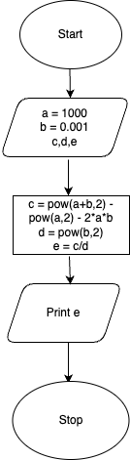

Запланований час для виконання завдання:20 хв

1. *Код програми*

#include <iostream>

#include <cmath>

#include <cstdio>

using namespace std;

int main(){

int a = 1000;

float b = 0.0001;

double c = pow(a+b,2) - (pow(a,2) - 2*a*b);

double d = pow(b,2);

double e = c/d;

cout<<(e);

}

1. *Результати виконання завдань, тестування та фактично затрачений час:*

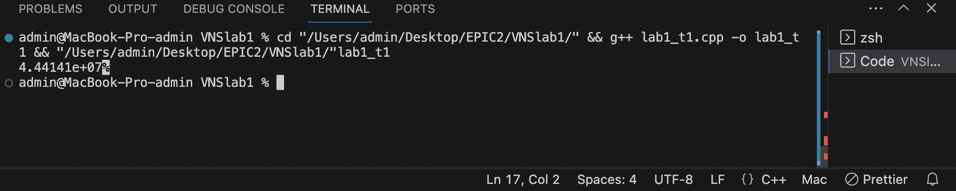

Потрачено часу: 15 хв

**Завдання №2**

1. *Опрацювання завдання та вимог до програм та середовища:*

-Варіант 1,VNS Lab 1 Task 1-2

- Обчислити значення виразу

1. *Дизайн та планована оцінка часу виконання завдань:*

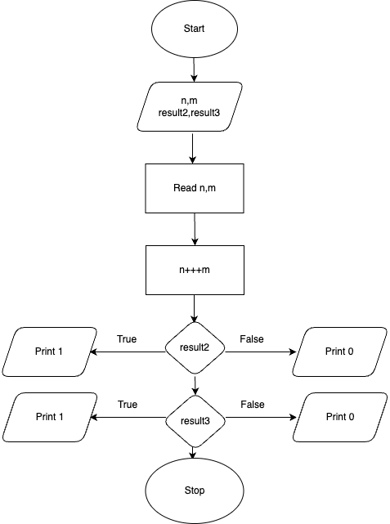

Запланований час для виконання завдання:20 хв

1. *Код програми*

#include <iostream>

using namespace std;

int main(){

int n;

int m;

cin >> n >> m;

cout << n+++m << endl;

bool result2 = m-- > n;

bool result3 = n-- > m;

cout << result2 << endl;

cout << result3 << endl;

return 0;

}

1. *Результати виконання завдань, тестування та фактично затрачений час:*

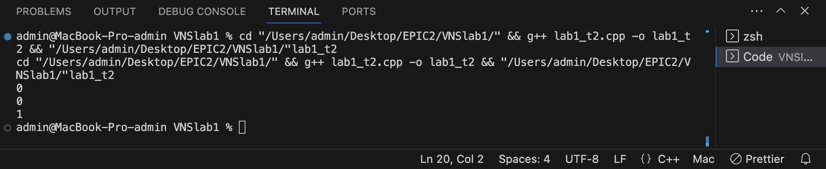

Потрачено часу: 30 хв

**Завдання №3**

1. *Опрацювання завдання та вимог до програм та середовища:*

-Варіант 1, Algolab 1

- У даному завданні потрібно перевірити, чи може персонаж виграти, використовуючи три заклинання так, щоб в кінці гри він мав додатню кількість хітпойнтів та мани. Для цього треба врахувати, як впливає кожне заклинання на його стан (хітпойнти та мана) та визначити, чи залишаться вони додатніми після використання трьох заклинань.Потрібно також звернути увагу на обмеження.

1. *Дизайн та планована оцінка часу виконання завдань:*

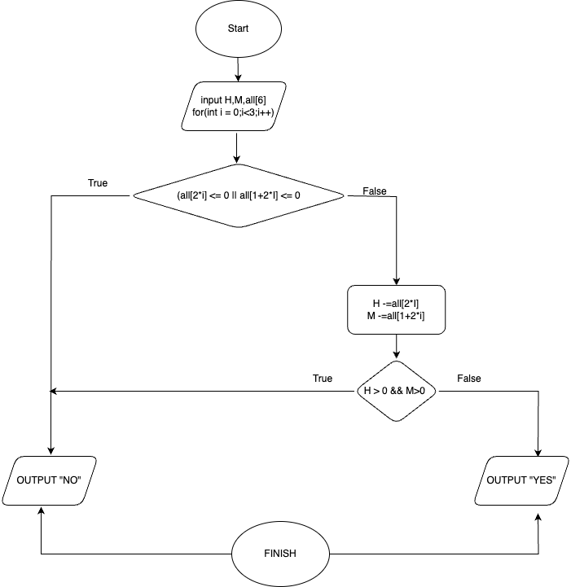

Запланований час для виконання завдання: 1 день.

1. *Код програми*

#include <iostream>

using namespace std;

int main() {

long long int M, H;

cin >> M >> H;

long long int all[6];

for (int i = 0; i < 6; i++) {

cin >> all[i];

}

bool cs = false;

for (int i = 0; i < 3; i++) {

if (all[2 * i] == 0 || all[1 + 2 * i] == 0) {

H -= all[1 + 2 * i];

M -= all[2 * i];

} else {

cs = true;

break;

}

}

if (cs) {

cout << "NO";

} else if (H > 0 && M > 0) {

cout << "YES";

} else {

cout << "NO";

}

return 0;

}

1. *Результати виконання завдань, тестування та фактично затрачений час:*

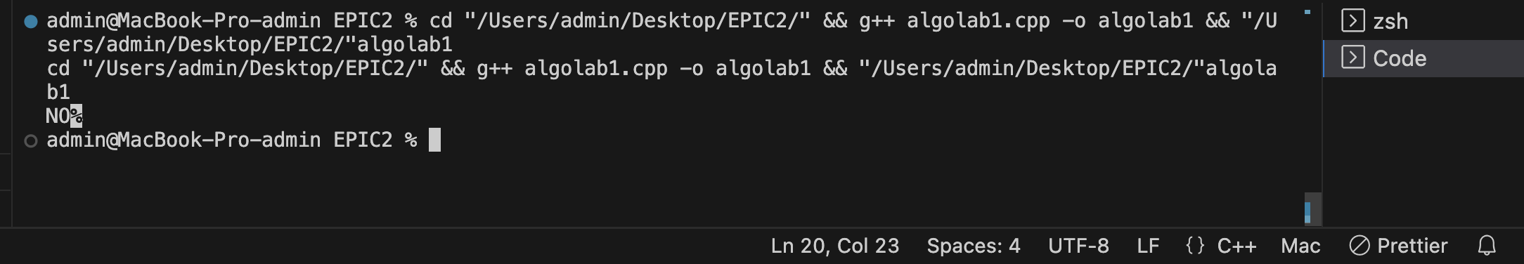

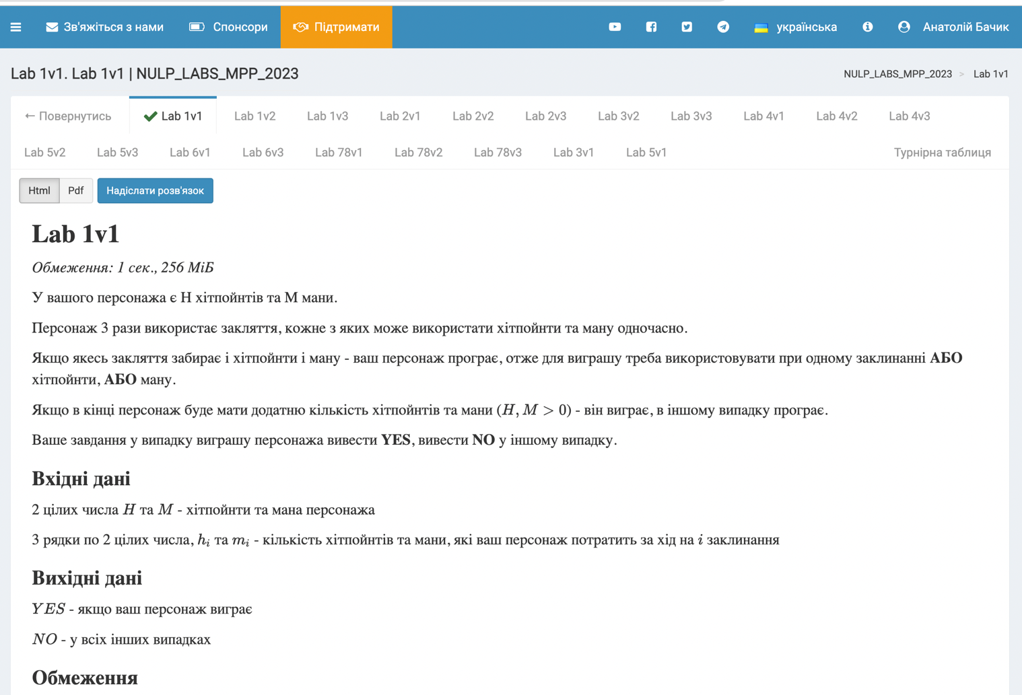

Потрачено часу: 2 дня

**Завдання №4**

1. *Опрацювання завдання та вимог до програм та середовища:*

- Class Practice Work

- У цій програмі потрібно реалізувати простий порадник щодо погоди з використанням операторів умови (if, else if, switch)

1. *Дизайн та планована оцінка часу виконання завдань:*

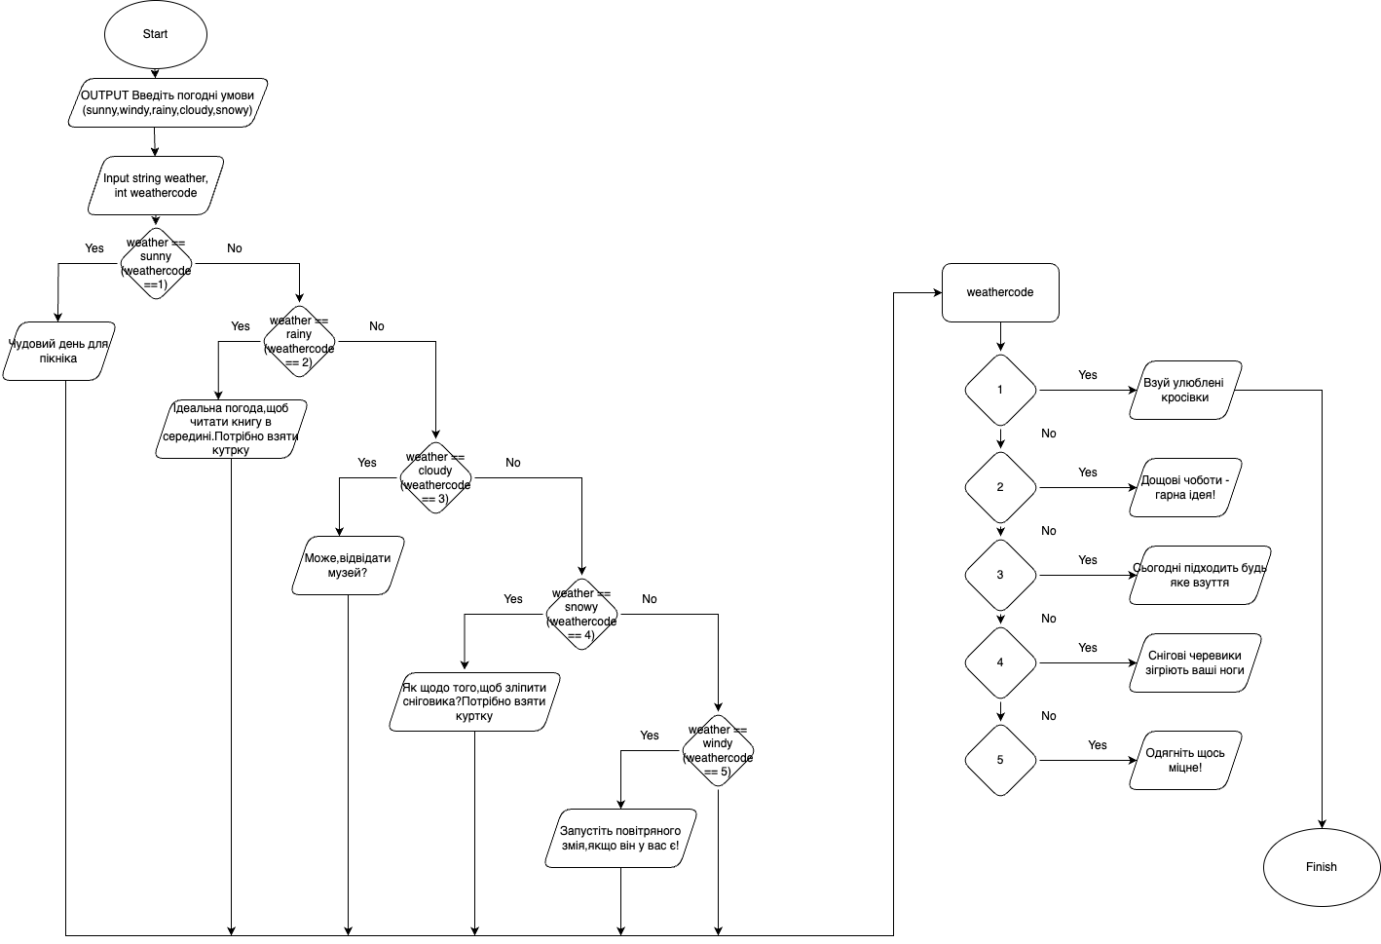

Запланований час для виконання завдання: 1 год

1. *Код програми*

#include <iostream>

#include <string>

using namespace std;

int main () {

string weather;

int weathercode;

cout << "Введіть поточні погодні умови (sunny, rainy, cloudy, Snowy, windy): " << endl;

cin >> weather;

if (weather == "sunny" ) {

cout << "Чудовий день для пікніка!"<< endl;

weathercode = 1;

}

else if (weather == "rainy" ) {

cout << "Ідеальна погода, щоб читати книгу всередині!" << endl;

cout << "Потрібно взяти куртку."<< endl;

weathercode = 2;

}

else if (weather == "cloudy" ) {

cout << "Може, відвідати музей?"<< endl;

weathercode = 3;

}

else if (weather == "snowy") {

cout << "Як щодо того, щоб зліпити сніговика?"<< endl;

cout << "Потрібно взяти куртку."<< endl;

weathercode = 4;

}

else if (weather == "windy") {

cout << "Запустіть повітряного змія, якщо він у вас є!"<< endl;

weathercode = 5;

}

switch(weathercode) {

case 1:

cout << "Взуй улюблені кросівки!"<< endl;

break;

case 2:

cout << "Дощові чоботи - гарна ідея!"<< endl;

break;

case 3:

cout << "Сьогодні підходить будь-яке взуття."<< endl;

break;

case 4:

cout << "Снігові черевики зігріють ваші ноги!"<< endl;

break;

case 5:

cout << "Одягніть щось міцне!"<< endl;

break;

}

return 0;

}

1. *Результати виконання завдань, тестування та фактично затрачений час:*

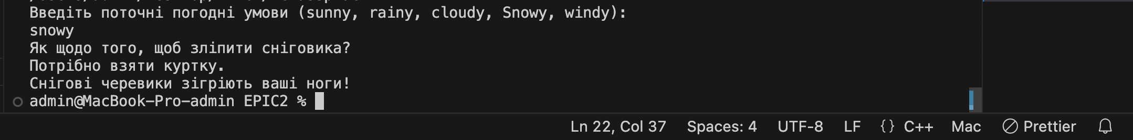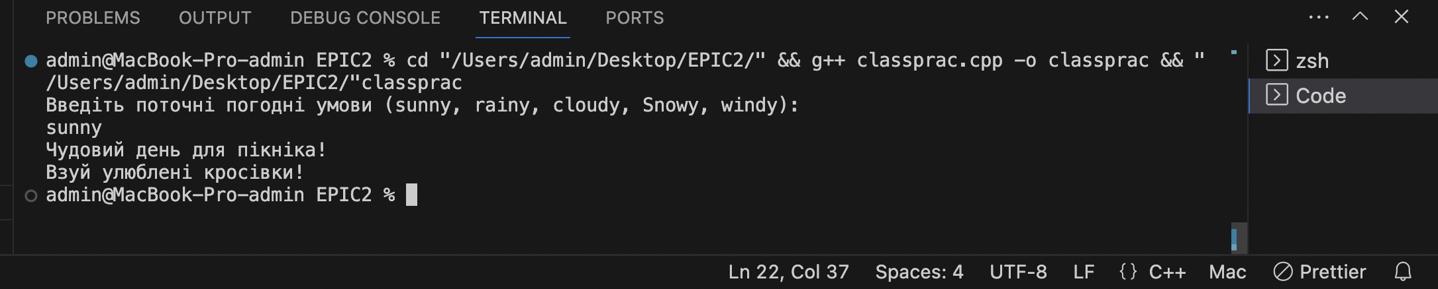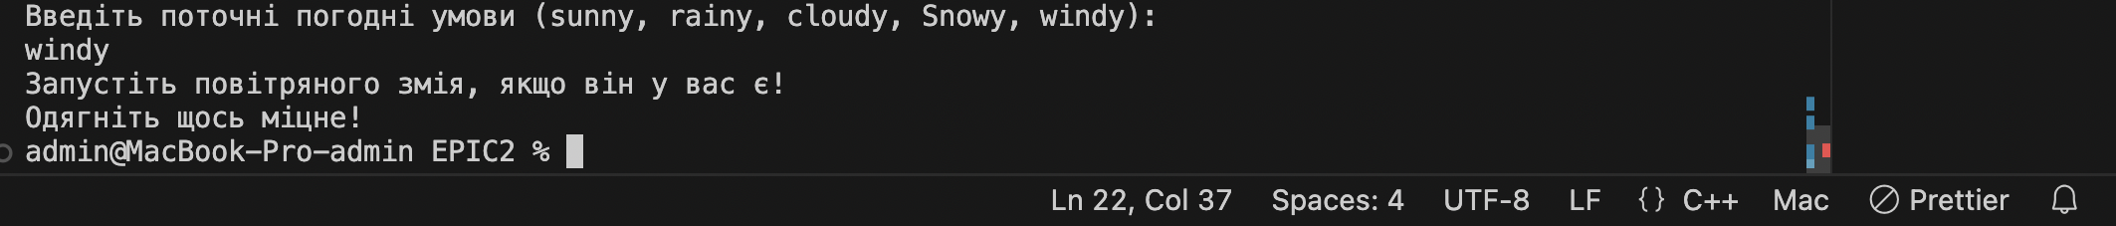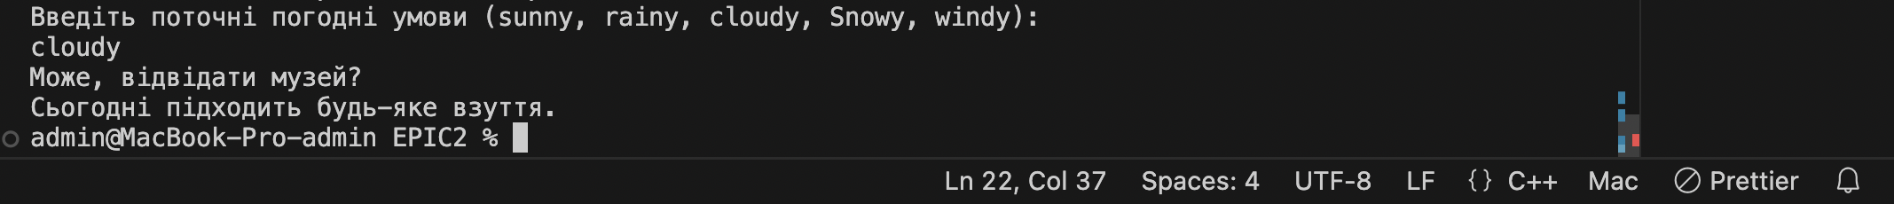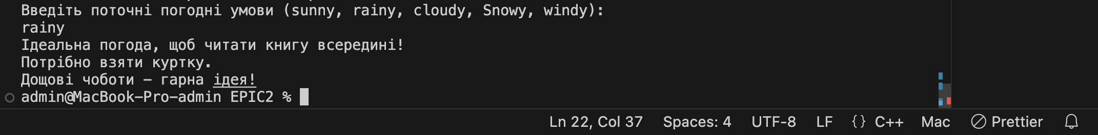

Потрачено часу: 2 години

**Завдання №5**

1. *Опрацювання завдання та вимог до програм та середовища:*

-Self Practice Work

- У даному завданні треба розглянути, якою комбінацією найменших купюр можна оплатити покупку без решти.

1. *Дизайн та планована оцінка часу виконання завдань:*

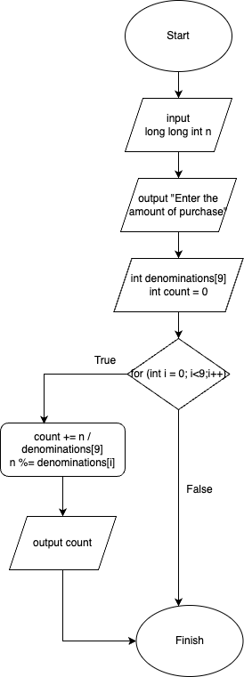

Запланований час для виконання завдання:30 хв

1. *Код програми*

#include <iostream>

using namespace std;

int main() {

long long int n;

cout << "Enter the amount of purchase" << endl;

cin >> n;

int denominations[9] = {500, 200, 100, 50, 20, 10, 5, 2, 1};

int count = 0;

for (int i = 0; i < 9; i++) {

count += n / denominations[i];

n %= denominations[i];

}

cout << "Minimum number of bills for purchase: " << count << endl;

return 0;

}

1. *Результати виконання завдань, тестування та фактично затрачений час:*

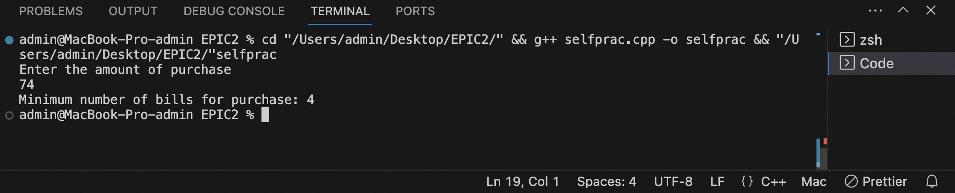

Потрачено часу: *1 година*

### Висновки:

Під час виконання лабораторних завдань я вивчив концепції "Умовні оператори" та "Змінні та константи" “Розгалужені алгоритми” і успішно впровадив їх у практичні завдання. Виконання задач допомогло мені навчитися створювати блок-схеми для кожного завдання, що виявилося корисним для кращого розуміння логіки програмування. Робота в команді забезпечила можливість отримати підтримку та поради від команди, що позитивно позначилося на результативності виконання завдань.